
Matematika hrou
Autor: Ivana Češková
Vytvořeno v rámci v projektu „EU peníze školám“
OP VK oblast podpory 1.4 s názvem Zlepšení podmínek pro vzdělávání na základních školách
Matematika hrou č. 12 - Úprava výrazů
Vypočti dané výrazy a písmena doplň do tabulky:
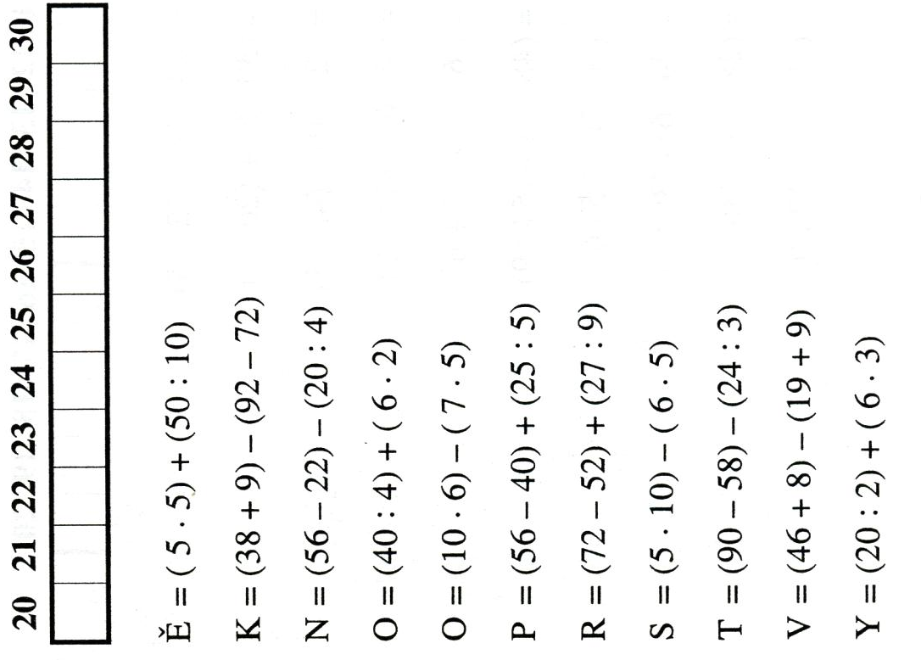
Řešení

Ě = 25 + 5 = 30
K = 47 – 20 = 27
N = 34 – 5 = 29
O = 10 + 12 = 22
O = 60 -35 =25
P = 16 + 5 = 21
R = 20 + 3 = 23
S = 50 -30 = 20
T = 32 – 8 =24
V = 54 -28 = 26
Y = 10 + 18 = 28

Výsledné slovo: SPORTOVKYNĚ
Literatura:
Kolektiv autorů, Hry s čísly 1. 2. Vyd. Praha: Pansofia 1996

